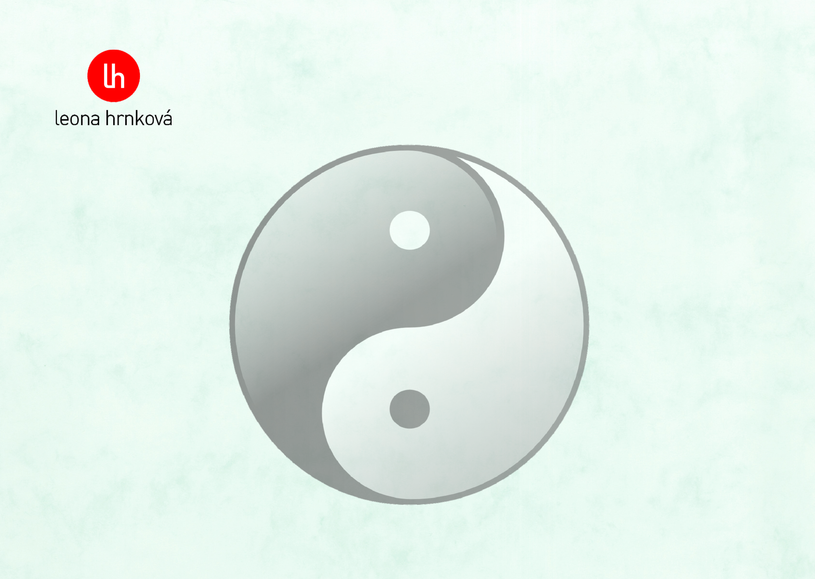
Konec života, přechod jinam, vědomé umírání
Zrození je začátek života a smrt je přechod do života dalšího. Mluvme o smrti vědomě a beze strachu. Dobrý konec, dělá dobrý příběh.
Místo konání: salónek Restaurace Střelnice Kadaň
Kdy: 9. března 2015 od 17:00 hodin
Lektor: Leona Hrnková, www.leonahrnkova.cz , 607 986 040
Vstupné: 50,-Kč
Jestliže jdeme životem s humorem a s vědomím, že jsme láska, máme velký náskok...

